Министерство образования Саратовской области
Главная аттестационная комиссия

Конспект урока по русскому языку:
«Правописание падежных окончаний
имён прилагательных»
4 класс

Абдрахмановой
Елены Владимировны
учителя начальных классов
МОУ « Музыкально-эстетический
лицей им. А. Г. Шнитке»
г. Энгельса
Саратовской области,
претендующего на
высшую квалификационную
категорию

Саратов
2008 г.
Программа: «Школа России»

Тип урока:
урок совершенствования знаний, умений и навыков

Цель:
совершенствовать знания, умения и навыки учащихся по теме «Правописание падежных окончаний имен прилагательных»

Задачи:
образовательные:
- совершенствовать навыки при работе над словосочетаниями, предложениями и текстом;
- активизировать словарный запас;
- обогащать и уточнять речь учащихся при устной и письменной работах;
воспитательные:
способствовать формированию
- чувственной сферы учащихся через работу над словом, погружение в мир образа зимы на основе фотографий и музыки;
- нравственных качеств личности (доброты, наблюдательности, внимательности и др.);
развивающие:
способствовать развитию
- орфографической зоркости;
- умений работать самостоятельно, осуществлять контроль и взаимоконтроль, вести учебный диалог с учащимися и учителем, выполнять роль ассистента учителя.

Оборудование:
учителя
- мультимедийная презентация;
- магнитофон;
- фонограмма «Времена года» П. И. Чайковского.
- снежинки со словарными словами;

учащихся
- «Альбомы зимы».

Ход урока:

I. Организационный этап.
(Взаимное приветствие учителя и учащихся.)

II. Сообщение темы, постановка цели и задач урока и мотивация учащихся.
- Сегодня на уроке мы вспомним, какая была зима, и оформим «Альбом зимы».
- Какая часть речи нам поможет описать волшебницу-зиму? (Имена прилагательные и правописание падежных окончаний имен прилагательных.)
- Урок мне помогут провести дети, которые родились зимой.

Презентация:

III. Актуализация знаний учащихся.
- Когда начинается зима? (Зима начинается, когда температура устанавливается ниже нуля градусов, замерзают водоемы, земля покрывается снежным покровом.)
- Первую страницу альбома назовем «Спасибо мороз, что снегу нанес».

Знаток-зимы.
- Присмотритесь зимой к падающим снежинкам. Красивые, будто кружевные с тонкими лучами и лепестками, как у цветов, они все разные и ни одна не повторяются. А вы знаете, почему в морозные дни под ногами снег скрипит? Это ломаются снежинки.

Презентация:

IV. Воспроизведение учащимися знаний и способов действия.

1. Словарная работа (На снежинках написаны слова: вет*р - Р.п., м*роз -Д.п., ин*й - В.п., сн*жинки - Т.п., з*бавы - П.п.)
- Посмотрите на снежинки и придумайте задание. (Записать словосочетания сущ. + прил., где сущ. - главное слово, в указанном падеже.)
- Почему падеж написан только у имен существительных? (Имя прилагательное согласуется с именем существительным в роде, числе, падеже.)
Запись словосочетаний в альбомы: самостоятельная работа.
Проверка: фронтальная работа.
Вывод: Как же правильно написать падежные окончания имен прилагательных?

2. Разбор слов по составу.
- Посмотрите на имена существительные. Какое слово «лишнее»? (Снежинка - это слово не из словаря.)
Задание: выбрать схему, которая соответствует составу слова снежинка. (Схема № 1.)
Задание: придумать слова к данной схеме (самостоятельная работа по вариантам).
Запись и разбор слов в альбомах: самостоятельная работа.
Проверка: взаимопроверка в парах.

Презентация:

3. Фонетический анализ слова.
- Посмотрите еще раз на имена существительные. Какое слово «лишнее»? (Иней – употребляется только в единственном числе.)
Задание: «найди ошибку».
Проверка:
Иней – 2 слога,
н - [н’] – мягк.,
е - [э].

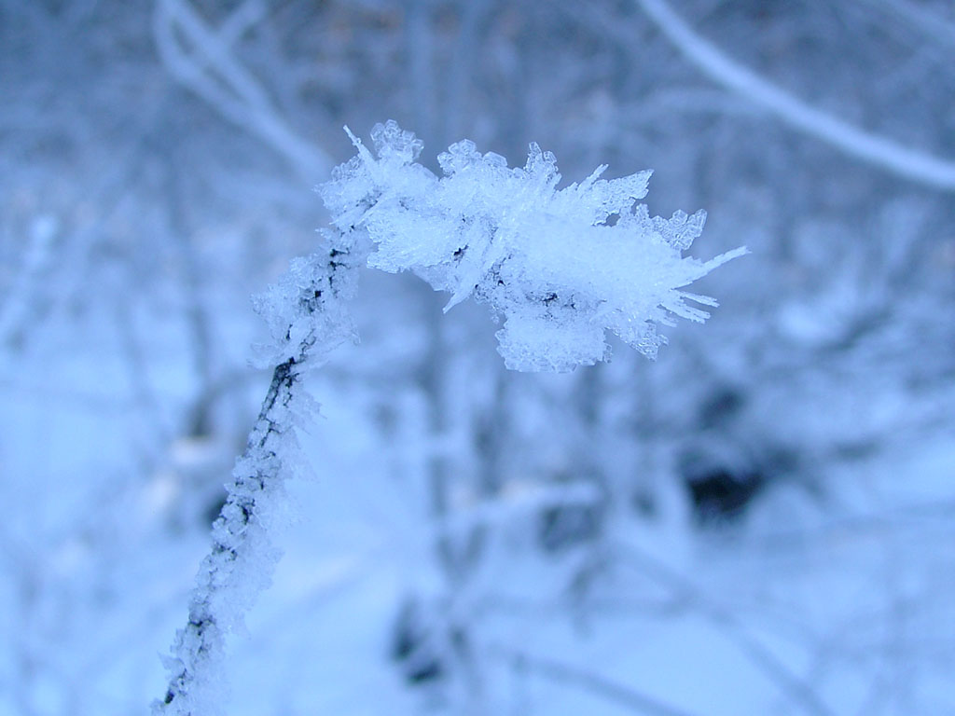
Иней
Иней – 1 слог

и - [и] – гласн., уд.
н - [н] – согл., тв., зв., непарн.
е - [е] – гласн., безуд.,
й - [й’] – согл., зв., мягк., непарн.
----------------------------------
4 буквы, 4 звука

4. Работа над предложением.
а) Дополнение предложений словосочетаниями.
- Зима владычица трех месяцев. Каких?
- Вторую страницу назовем «Январю – морозы, февралю – метели».
Презентация:
Знаток-зимы.
- А вы знаете, что пороша, метель, вьюга, буран, пурга – все эти слова разные, но обозначают одно и то же: ветер со снегом. Это слова-синонимы.

- Метель запорошила часть предложений снежным покровом. Догадайтесь, что скрыла метелица. (Часть предложений.)

Презентация:

Задание: дополнить каждое предложение словосочетанием прил. + сущ.
Проверка:
Пороша рассказывает о событиях в зимнем лесу.
Метелица стелется по лесу шелковым ковром.
Вьюга серебрит стройную сосну.

Индивидуальная работа у доски:
Пурга занесла рощу (м.р., Т.п.).
Буран завалил лес (мн.ч., Т.п.).
Проверка:
Пурга занесла рощу белым снегом.
Буран завалил лес большими сугробами.

Вывод: правописание падежных окончаний имен прилагательных.

б) Составление предложения по схеме.
Знаток-зимы.
- Пробушевала метель – волшебно преобразила лес! Хорош лес в зимнем уборе. Зеленеют только сосны да ели. Следующую страницу альбома назовем «Ель и сосна шумят неспроста».

Презентация:

Задание: придумать предложение к данной схеме.
Проверка: В еловом лесу деревья стоят в зимнем уборе.

в) Составление предложения по парам слов.
Индивидуальная работа у доски: составить предложение по парам слов: блестящий снег, украшает ветви, пушистые ветви, ветви сосен.
Проверка: Блестящий снег украшает пушистые ветви сосен.

Вывод: правописание падежных окончаний имён прилагательных.

г) Запись предложения под диктовку, разбор по членам предложения и частям речи.
Задание: записать предложение под диктовку.
Луч зимнего солнца скользит по пушистым вершинам сосен и елей.
- Придумайте задание к предложению. (Разобрать по членам предложения и частям речи, назвать словосочетания.)
Выполняют разбор по членам предложения и частям речи.

Вывод: правописание падежных окончаний имен прилагательных.

5. Работа над текстом.
Знаток-зимы.
- Шумят ли деревья зимой? Лес красив в зимнем уборе. Только ели и сосны выделяются. Шишки их раскрываются, когда пригревает февральское солнце, и из них высыпаются легкие крылатые семена. Семенами ели и сосны кормятся клесты, дятлы, белки, полевки. В хвое ели и сосны много витамина С.

Презентация:

Знаток-зимы.
- Многие птицы не улетают на зиму, а остаются зимовать рядом с жильем человека. Легко ли добывать им пищу в зимние морозы? Как мы с вами можем помочь птицам зимой?
Следующую страницу альбома назовем «Покормите птиц зимой, они отплатят тебе летом».

Презентация:

Презентация:
Задание: написать мини–сочинение по опорным словам.
Самостоятельное выполнение работы.
Звучит музыка «Времена года» П. И. Чайковского.
Проверка работ учащихся.

V. Анализ и оценка итогов работы.
- Какая тема урока помогла оформить «Альбом зимы»?

VI. Домашнее задание.
- Все ли страницы нашего альбома заполнены? Есть ли продолжение альбома?
- Вы можете сами дать название страницам своего альбома и продолжить его. Написать стихотворение, зимнюю сказку, музыку зимы.
Презентация:
Чтение учащимся стихотворения наизусть.
Зима проснулась рано,  С первою синичкой.  Нечесаными буранами  Заплела косички. | Расписала акварелью  Каждое окошко.  И сосулек из капели  Нам свила немножко.
Подмела в лесу поземкой -
Она ль не мастерица,
И связала иней тонкий
На морозных спицах.

